Выполнил

студент КТбо1-4 _____________ А. А. Воронов

Принял

ст. преподаватель каф. САПР _____________ В. И. Данильченко

Таганрог 2023

ЛАБОРАТОРНАЯ РАБОТА №1

по дисциплине «Алгоритмизация и программирование»

**«Знакомство со средой разработки. Структура программы. Алгоритмы с ветвлением»**

Министерство науки и высшего образования Российской Федерации

Федеральное государственное автономное образовательное учреждение высшего образования

«ЮЖНЫЙ ФЕДЕРАЛЬНЫЙ УНИВЕРСИТЕТ»

(ФГАОУ ВО «ЮФУ»)

**1. Цель** данной лабораторной работы: научиться выполнять простейшие арифметические операции над переменными на языке С++, объявлять переменные, оформлять вывод результатов на экран в корректном виде, проверять корректность вводимых данных.

**2.** Я создал новый проект в «Visual Studio». Напишу программу, которая будет переводить число из одной единицы измерения в другую.

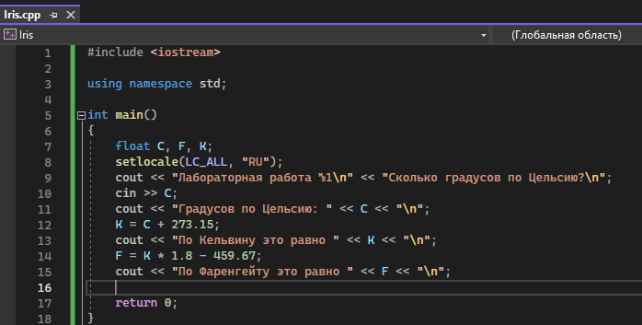

Задача такова: перевести метры в дюймы и выразить в аршинах.

Библиотека iostream определяет два стандартных потока:

* cin - стандартный входной поток
* cout - стандартный выходной поток

Для выполнения операций ввода-вывода переопределены две операции поразрядного сдвига:

* >>  получить из входного потока
* <<  поместить в выходной поток

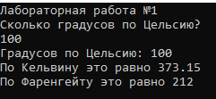

Вывод информации: cout <<значение

Ввод информации: cin >> идентификатор

Функция setlocale позволяет настраивать параметры в программе. Например, использование русского языка.

int main () – главная функция

Блок схема.

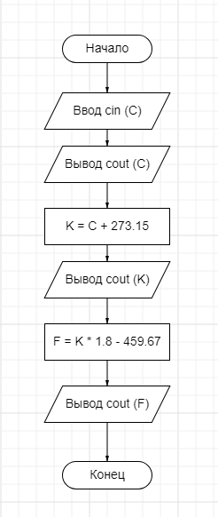

**3.** Вывод

Я научился выполнять простейшие арифметические операции над переменными на языке С++, объявлять переменные, оформлять вывод результатов на экран в корректном виде, проверять корректность вводимых данны